



信息学院软件工程系

《计算机网络》实验报告

**题　　目 实验五　CISCO IOS路由器基本配置**

**班　　级 软件工程2018级2班**

**姓　　名 李东儒**

**学　　号 24320182203222**

**实验时间 2020年 4月 8日**

**2020 年 4 月 10 日**

# 实验目的

使用Router eSIM v1.1 模拟器来模拟路由器的配置环境；使用 CCNA Network Visualizer 6.0 配置静态路由、动态路由和交换机端口的 VLAN（虚拟局域网）

# 实验环境

Windows 10， 使用Router eSIM v1.1和CCNA Network Visualizer 6.0

# 实验结果

使用Router eSIM v1.1 模拟器来模拟路由器的配置环境

配置Lab_A

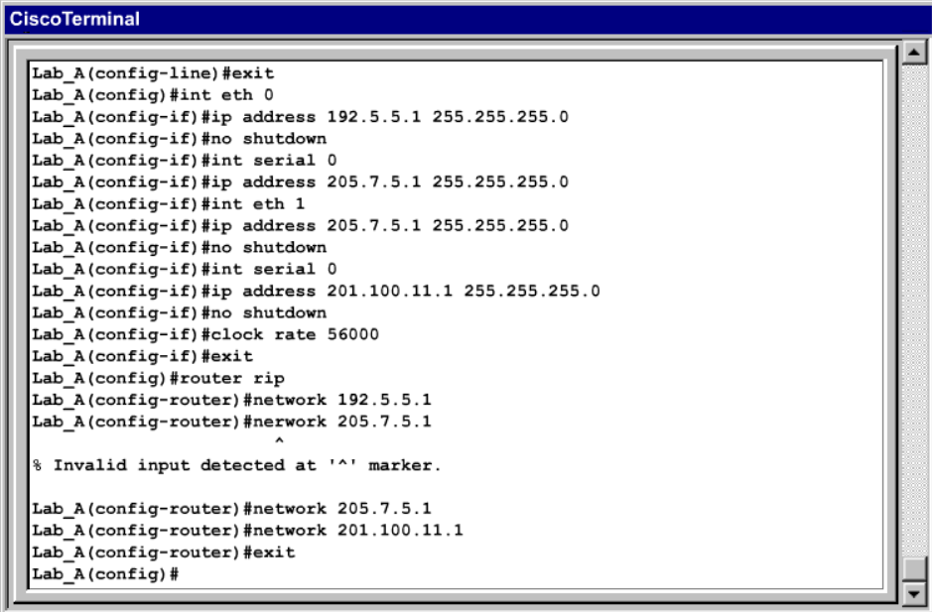

依次配置好Lab_B、Lab_C、Lab_D、Lab_E

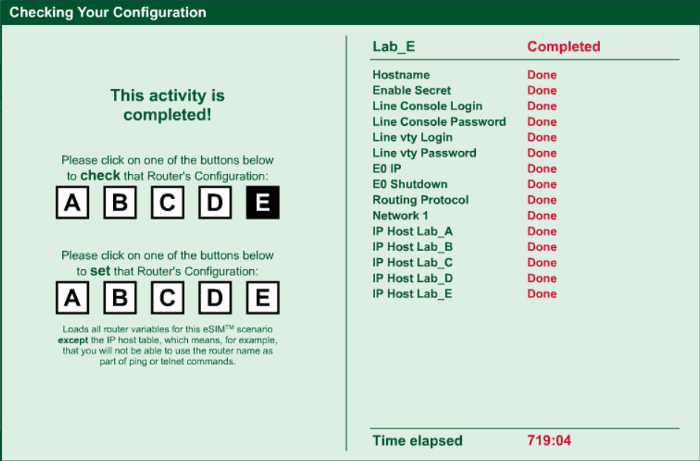

使用CCNA NetworkVisualizer 6.0 配置静态路由、动态路由和交换机端口

1. Cisco路由器访问列表配置

完成实验拓扑图

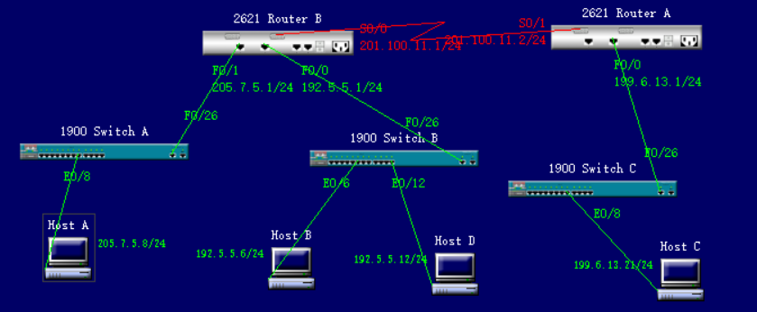

配置RouterA

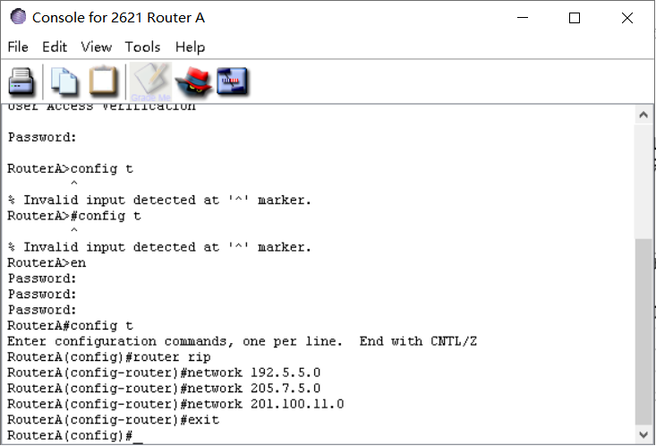

限制前主机HostB可以对205.7.5.0访问

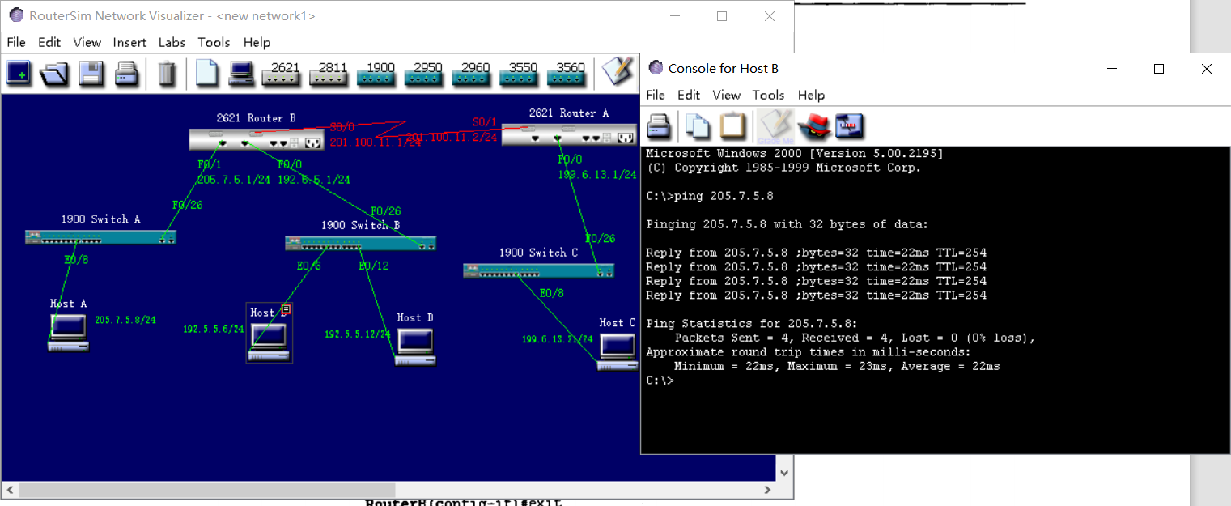

限制后主机HostB不可以对205.7.5.0访问

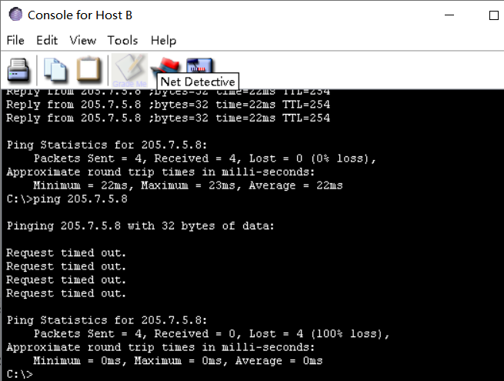

限制后子网192.5.5.9~192.5.5.14范围的HostD已不能访问子网199.6.13.21

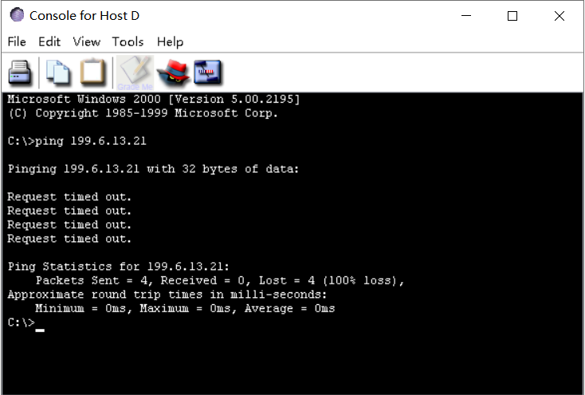

配置RouterA，使HostA不能telnet到RouterA上



1. 基于交换端口的VLAN配置

配置3550A的VTP

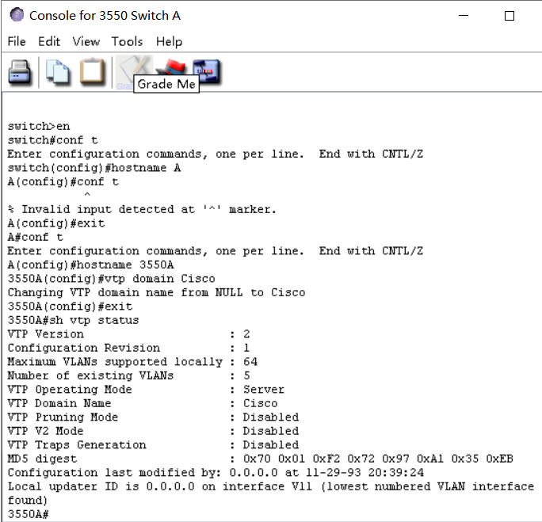

完成拓扑图配置

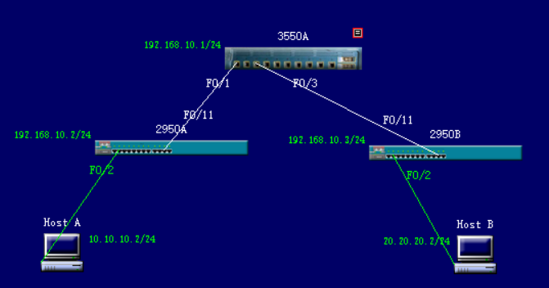

在3550交换机上分别ping2950交换机

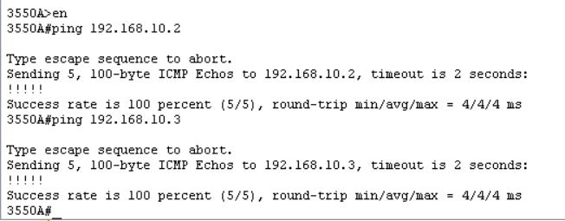

在主机HostA上ping主机HostB

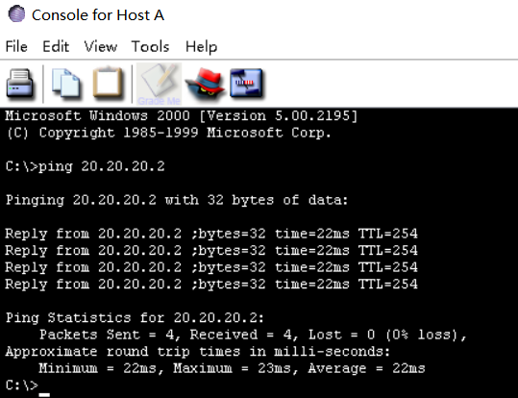

1. VLAN实例2

完成实验拓扑图的配置

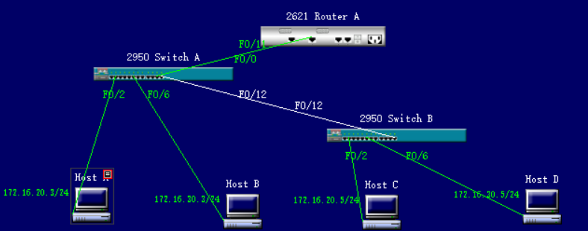

在属于VLAN2的主机HostA上ping172.16.20.1

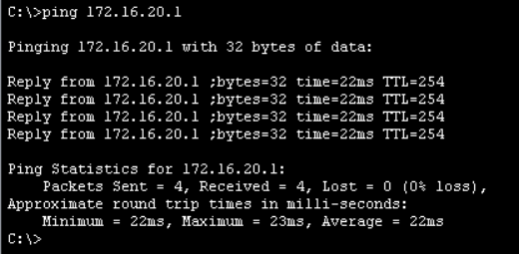

在属于 VLAN3 的主机 HostB 上 ping 172.16.30.1

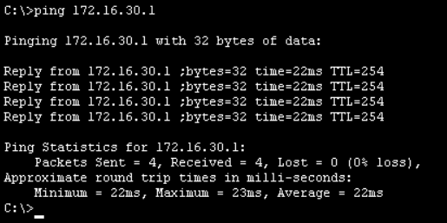

在主机HostA上ping主机HostB

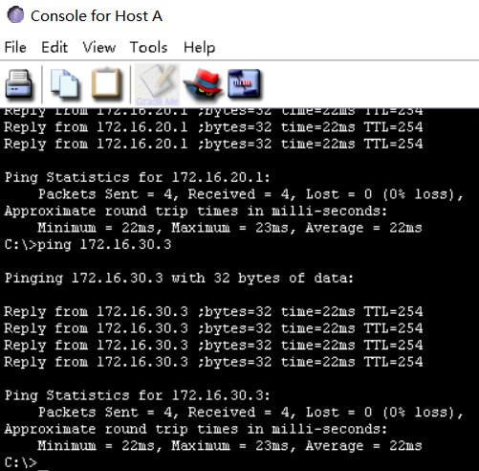

# 实验总结

通过本次实验，对路由器有了更直观的认识，能够手动配置静态路由、动态路由和基于交换机端口的VLAN。在实验的一开始对两个软件的操作都遇到了一定的困难，通过查看实验手册以及慢慢的摸索逐渐掌握了软件的使用，后面各项配置就比较上手了